

KOMUNIKAT
Państwowego Powiatowego Inspektora Sanitarnego w Gnieźnie
z dnia 14 czerwca 2024 roku,
w sprawie jakości wody przeznaczonej do spożycia przez ludzi z wodociągu wiejskiego
Mieleszyn zaopatrującego miejscowości: Mieleszyn, cała miejscowość Przysieka,
Popowo Ignacewo.

Państwowy Powiatowy Inspektor Sanitarny w Gnieźnie informuje, że w wyniku przeprowadzonych badań kontrolnych jakości wody, stwierdzono poprawę jakości mikrobiologicznej wody z wodociągu wiejskiego Mieleszyn w zakresie bakterii grupy coli. Obecnie woda spełnia wymagania mikrobiologiczne dla wody przeznaczonej do spożycia przez ludzi.

. Woda nadaje się do picia i na potrzeby gospodarcze.
INCLUDEPICTURE "http://psse-gniezno.pl/images/stories/1.jpg" \* MERGEFORMATINET 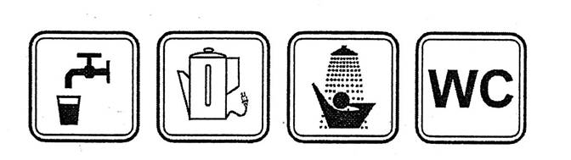
Informacja powyższa obowiązuje do czasu wydania kolejnego komunikatu.

